つくし保育園 すくわくプログラム活動報告書１
園名 |  | つくし保育園
活動日時 |  | 2024 6月 ～8月
クラス名 |  | 3,4,5歳児クラス
年間テーマ |  | 絵本
１、活動テーマ
＜テーマ＞
絵本を読んでイメージを広げる。絵本をたくさん読みそこからイメージを膨らませて探求心を養う。絵本を通して、色々な言葉を知り、友だちと共通のイメージを持ち絵本の面白さ素晴らしさを理解していく。
＜テーマの設定理由（子どもの姿）＞
おばけ図鑑という本に興味を持っているので、おばけについてみんな話してみる。こわいのになぜお化けに興味があるのか探求してみる。

- 活動スケジュール
①お化け図鑑など好きな絵本を読んでグループでおばけについて話をする②夏祭りにお化け屋敷を作りたい。③自分の想像するおばけをつくる。④飾る⑤お友だちにお化け屋敷を体験してもらう。
３、環境をデザインする（活動のために準備した素材や道具、環境設定）
ダンボール 絵具 画用紙 お花紙 ガムテープ テープ 不織布 カラーポリ袋 スズランテープ ハサミ セロテープ 懐中電灯 2穴式パンチ 昼寝用マット(身を隠すため） カーテン暗幕 音響セット(BGM)
【環境設定】 最適な広さの事務所にて行う。材料は子どもたちが自由に取り出しやすいように配置した。
４、探求活動の実践
・お化けにかかわる本をおく
・自分で絵を描いておばけをたくさん描く。
・自分たちでお化け屋敷を作ってみたいとイメージが広がっていく夏まつりの一環としてお化け屋敷のイベントをする。
・おばけの絵をかいて、お友達や保育者と見せ合って楽しんでいる  ・絵本をみてお化け屋敷をつくるには「黒い幕が必要だね。」と友達同士で話す。  ・雪女を書いている子は「わたしは雪女になってお化け屋敷でみんなを驚かせたい」という  ・じゃ、ぼくたちはダンボールから手を出したらどうだろう」と提案する子がいる  毎日少しずつお化け屋敷に飾るものを作り楽しむ姿がみられる。  ・「お化けがでそうな音楽を流してはどうか」提案がありました。自分たちで作品を作ることに喜びを感じているようでした。 |  |  |  | 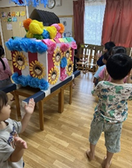  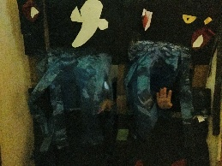  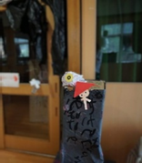
５、振り返り
絵本を読んで夏祭りにお化け屋敷のイベントを成功させて携わった園児はやればできることを学んだようだ。自分たちで考えて案内図も自分たちで作る姿は集中していて生き生きしていました。このようにイベントも子供自ら考えて実行していくのが望ましと感じました。保育士同士の間では行事関して子どもたちの希望を聞き、子供自らが行動できるように促す環境設定を考えていく。

